**Міністерство освіти і науки України**

**Національний технічний університет**

**«Дніпровська політехніка»**

**ЗВІТ**

**про виконання лабораторної роботи №4**

**з «Аналізу програмного забезпечення»**

**Варіант №4**

Виконала:

студентка гр. 124-20-2

Євстаф’єва Н. А.

**Дніпро**

**2022**

Встановлюємо Сервіс AWS S3. 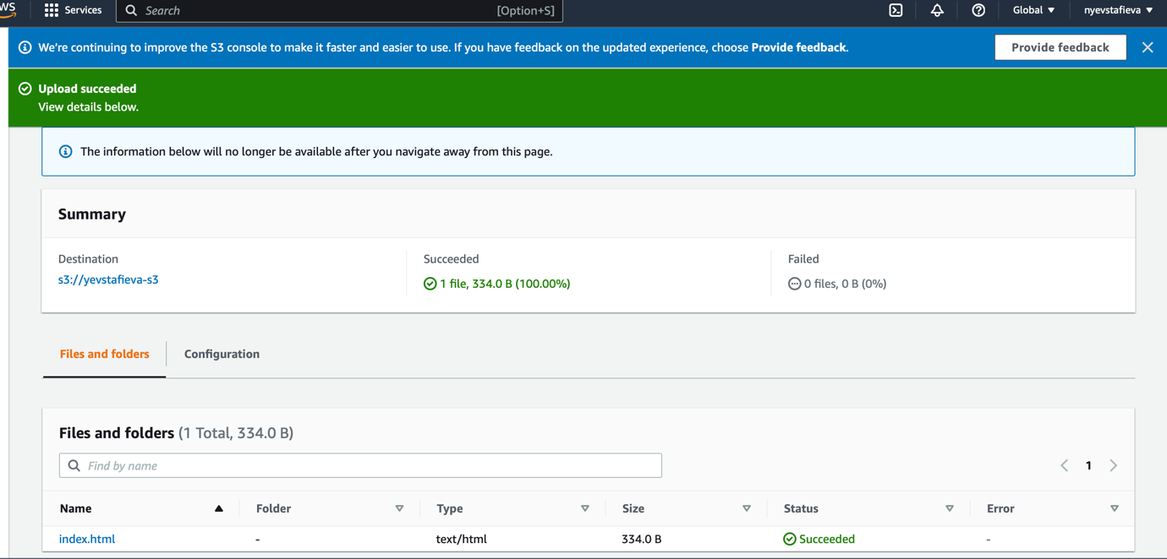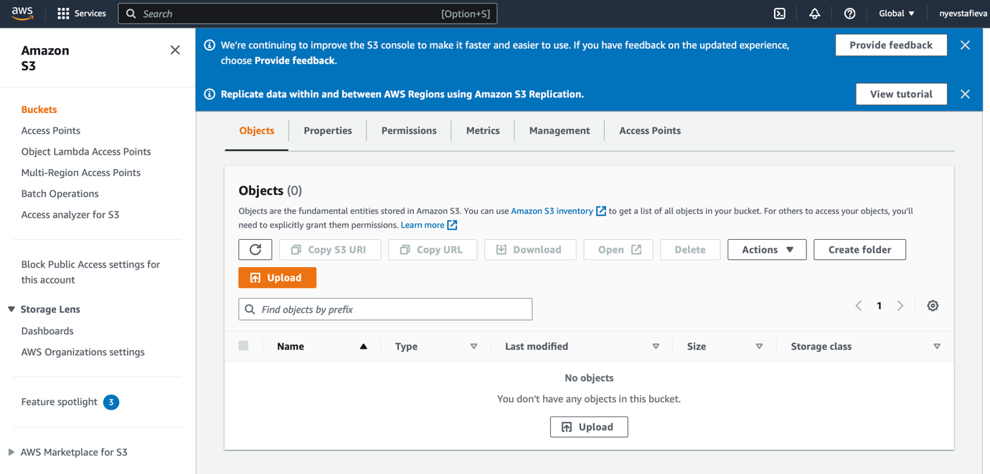

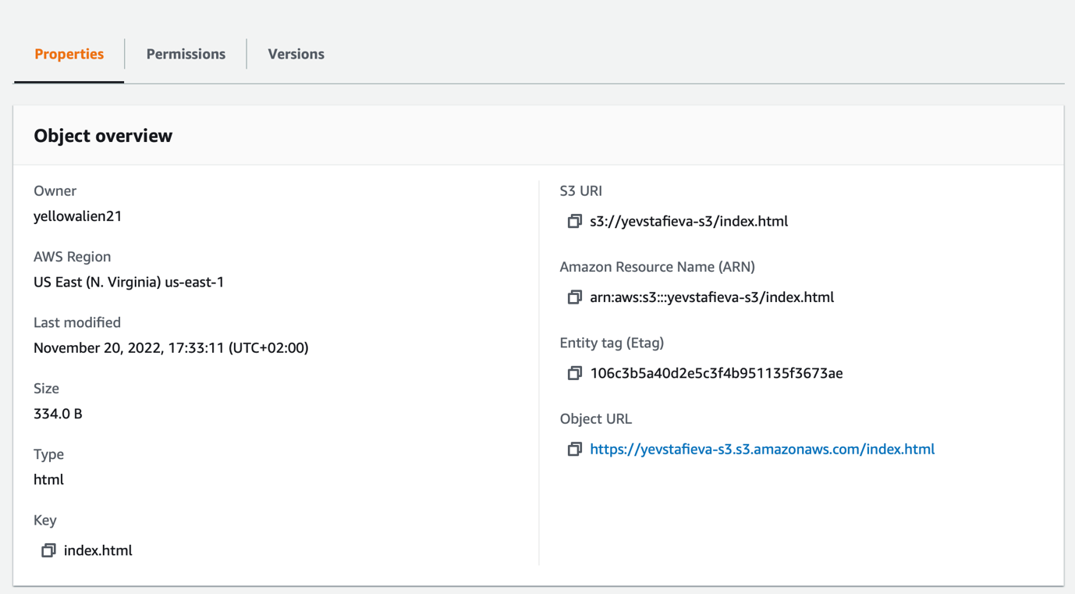

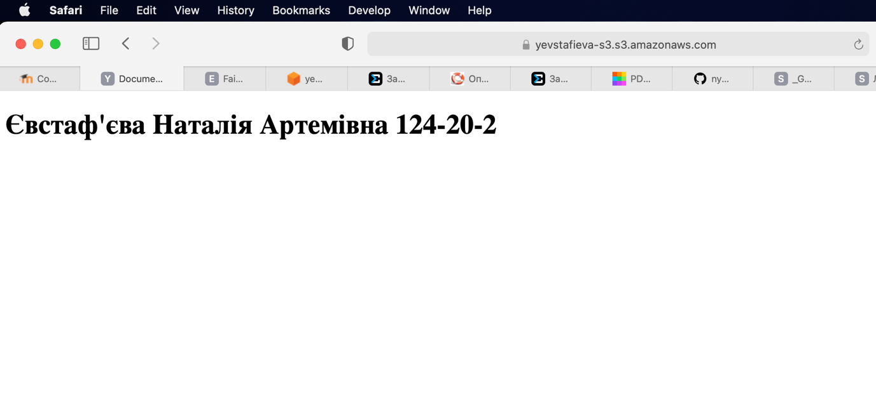

Посилання:

<https://yevstafieva-s3.s3.amazonaws.com/index.html>